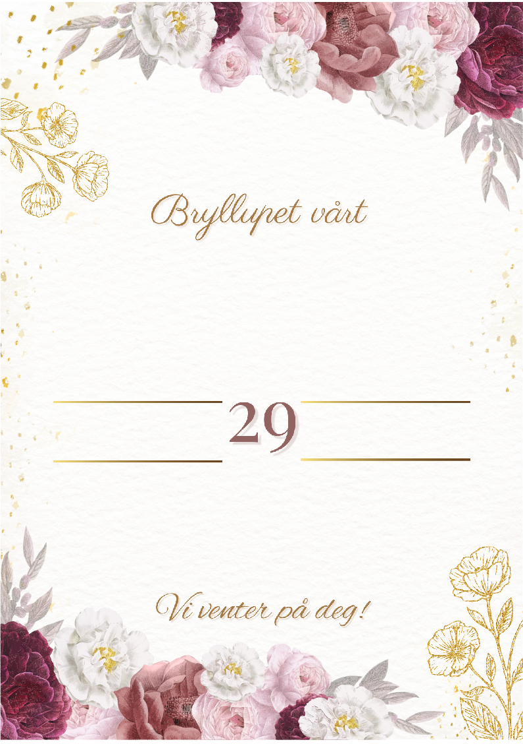



Vi er glade for å kunne invitere deg til denne viktige dagen i våre liv

Juliiana og Pedro
På denne helt spesielle dagen skal vi være sammen med våre nærmeste.

LØRDAG KL. 10.00
DESEMBER
123 Hvilken som helst gate, hvilket som helst sted
Bekreft oppmøte på: (55) 1234-5c78

